分享主题：如何更好的记账

分享时间：2017年8月18日 20:00-21:00

参与者：长投训练营31期10班

爬楼密码：记账萌萌哒

**如何更好的记账**

班班开场语：

OK，今晚是**记账分享**，又是周末，大家活动比较多，班班先发车啦，爬楼密码：**记账萌萌哒**

**一、怎样记账更有效率，更能分析**

**1.请回答，为什么我们无法坚持记账？**

**（1）有的小伙伴说，总是忘了**

在最开始记账的时候，班班也是一样哒，总是忘了，班班对付自己的办法很简单，**给自己设置了一个闹钟**。每天晚上闹钟响起，班班就会认真的回忆一下自己一天的消费情况，记下来，这样形成习惯，就不会忘记了。

**（2）实在想不起来了，怎么办**

实在想不起来了，怎么办？有必要为这几块钱想破脑袋吗？于是这一天就没有记啦，然后就没有然后了。对付这种也很简单，给自己**设置一项其他支出，对照一下账本原有金额和实际金额，差额就记其他支出。**这种想不起来的，就不需要太追求细枝末节了。

**（3）很多人喜欢记流水帐，然后就说记账对他没有用哦，就放弃了**

班班是特别反对小伙伴们记流水帐的，好的账本是可以一眼看出**家庭收入、支出、结余**分别是多少的。**记账的目的是把钱进行合理支配，学会分清楚必要、需要和想要**，而流水帐是达不到记账目的的，所以大家在记账之前先用心盘点一下自己的**资产和消费习惯**。

2.**下面班班就以随手记为例，讲如何具体的记账哦**

记账APP都大同小异，比如挖财，班班这里说的只是一种记账的理念，理念都是相通的。首先声明，随手记和班班、长投没有任何利益输送关系，班班只是讲怎么利用APP来记账，它们APP上的理财产品、P2P啊，班班建议谨慎操作。

这个就是我们开始记账的**界面**啦

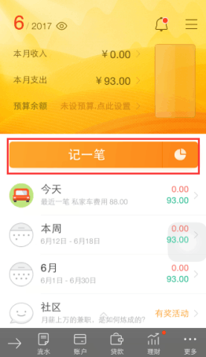

中间就是**“记一笔”**的大按钮，很醒目；

点击记一笔，就进入**记账界面**了：写上**分类、金额、选择时间、打上标签（某项目、成员···）**

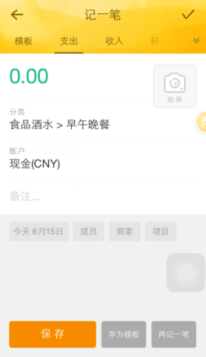

这样，一个记账行为就结束了。

当然，个人都有个人的习惯，APP自带的分类可能对大家并不太实用，这时候可以自己diy一下。可以把分类改一改：

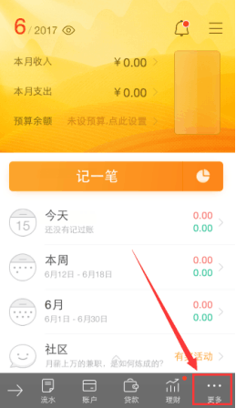

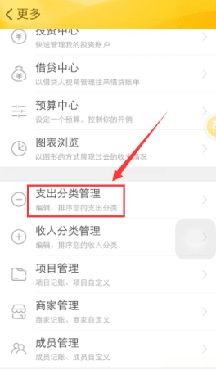

在这里改**支出的分类**，**收入的分类**改法也一样哦

在这边可以**编辑、添加或者删除你的分类**，苹果系统和安卓系统的界面可能会有点细节上的差别，但大体差不多，我们主要讲的是思路哦。

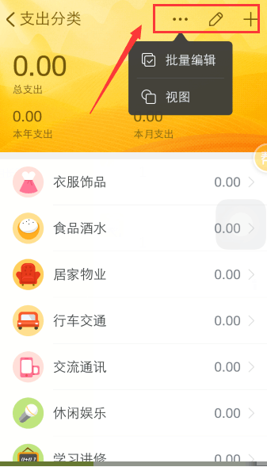

这是衣服饰品下的子类别，根据自己的实际情况可以调整，让记账变得萌萌哒

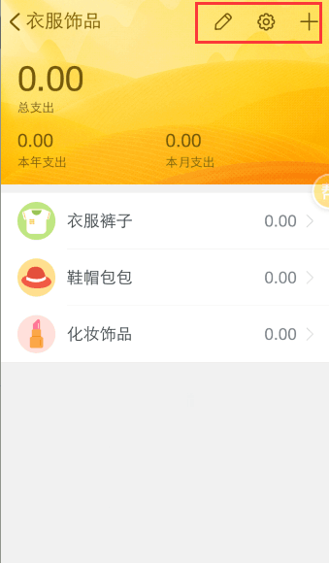

记得单列一个**“记不得了”**这个分类哦，有时候对不上帐，不用跟自己较劲哦，在支出选项上记上一项“记不得了”。

我们说过，**记账要区分必要、需要想要。**在随手记，可以用**项目来区分必要、需要、想要**，项目其实就有打标签的意思，可以便捷地对支出和收入进行分类汇总。

项目管理是在这里哦

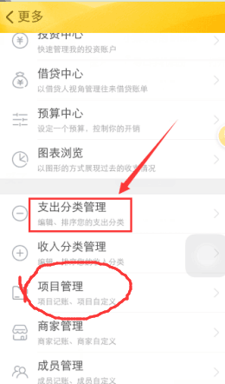

修改前，长这样

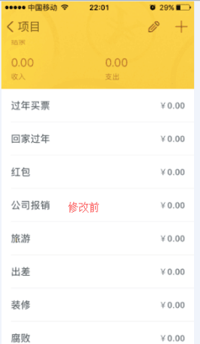

修改后，就变成了：**必要、需要、想要**

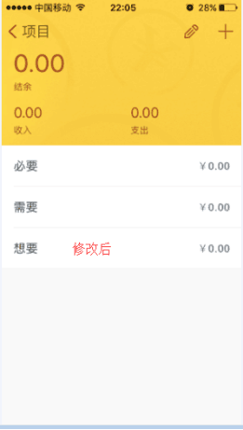

**每次记账的时候，都记得选一项项目，是必要，需要，还是想要。**

我这边还加上了**成员分类**，谁赚得多、谁花的多，就可以一目了然了。

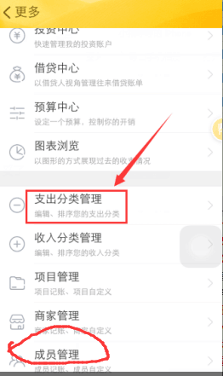

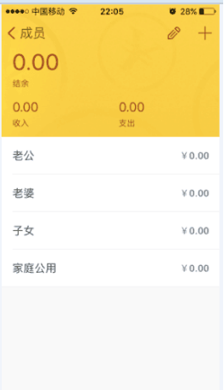

还有这个账户这里，五花八门，但是并不适合我。所以我又开始改了，先把原有的都删了，就留下现金账户

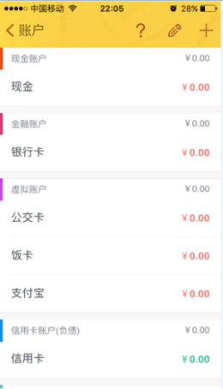

经过这样设置好之后，记账就会更符合个人实际，记账的方法，就是这么多。

在关于必要、需要、想要，大家有些疑惑，比如：如果想出去 找小伙伴吃饭，看电影，应该算需要还是想要呢？如果是零食，需要还是想要？买面膜护肤品呢?如果是每天外出吃饭喝水呢？

班班说：**必要、需要、想要，跟个人比较相关，并没有标准答案**，一般来说，**必要就是维持生活基本的支出，需要是想有点儿生活品质，想要就是更高层级的内容了。**

需要的例如：吃饭，加个荤菜啥的。平时青菜豆腐，偶尔来个猪蹄，营养需要；

想要的，例如：吃饭，今天日式料理，明天牛排套餐，后天海鲜自助餐，就是想吃而已

**3.最后分享两个记账的小tips**

**（1）如何制定合理的预算**

我们在页面点击这个**饼图图表**：

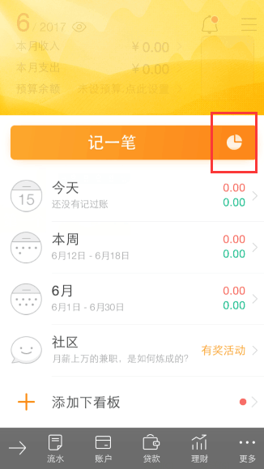

可以查看各时间段的支出、收入：

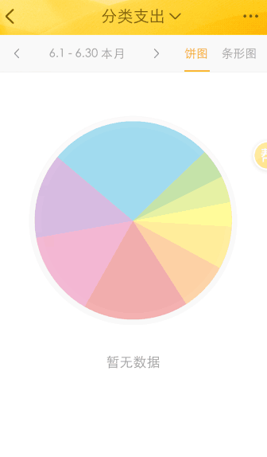

经过1-3个月，自己会对个人的收支情况有所了解。这时候，比如我**制定预算**，我决定下个月只花800块钱，但我这3个月的平均支出是1200块钱，那么我这个预算就是不合理哒，做不到不说，还容易破罐子破摔。如果我定到1100或1150，那么大概率是可以做得到哦，大家想想是不是这样？

刚开始记账的时候，可以把预算做得稍大一点，避免老是因预算超支而导致半途而废。减少30%很难，减少10%的开支还是容易做到的。

这里还有一点请小伙伴们注意：**我们是要合理的消费，而不是过度节省开支哦**

请记住班班分享的**时间成本的概念**哦，时间不等人，时间很贵，必要的时候要用钱来换时间的。

**（2）旅游的帐怎么记：**

很多人都有旅行计划，出去玩儿，这个帐怎么记？最开始的时候班班是想分开记到原有的分类的，比如交通的记到交通下面，住宿和吃哒记到玩乐下面，但是这样特别麻烦。

于是我就单建了个**旅行分类：**

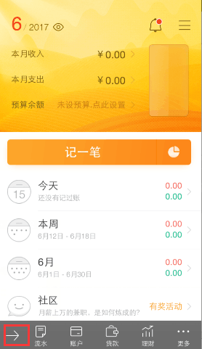

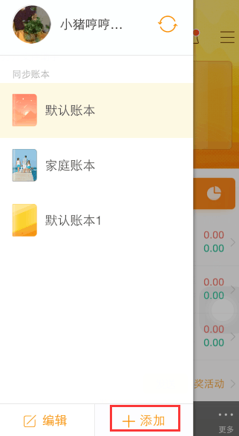

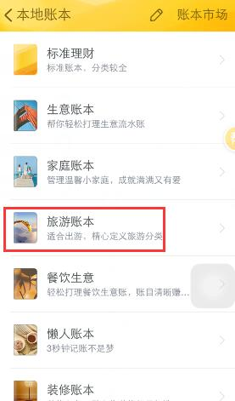

不管是吃喝住行购物都记到这个子分类下面，很清楚就可以知道每次旅行花了多少钱哦，是不是很方便~

**然鹅，就是这么快结束啦**

随手记还提供了其他专门的账本，大家有需要的可以来体验，么么哒，班班今晚的分享就这么多啦，希望对你有帮助。Over，分享完毕，提问时间到，大家有问题可以提哦

**下面是提问环节：**

**1组27号—寒溪若海：**我想问，买了想要的，班班记到哪里？

**班班：每次记账的时候，都记得选一项项目，就是打标签啊，**是必要，需要，还是想要，就这样区分。

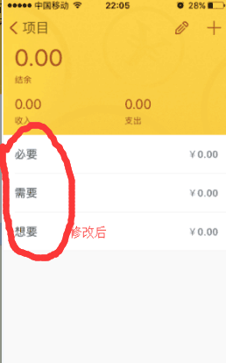

**1组27号—寒溪若海：**我是说，要算入当月预算吗？

**班班：**想要的，根据小狗钱钱的说法，一般是通过**梦想基金**来实现的。比如，我想要的是一台苹果笔记本，预算大约是1.2万元，如果不是特别紧急（工作必须要，但是我的旧笔记本坏掉了，新的笔记本必须要）的情况，可以设置梦想基金，比如拿出工资的10%来存入梦想基金，如果自己在哪些方面做的好，可以有XX元的奖励，等这个梦想基金攒够了，就去买想要的笔记本。

**10组组长-东坡：**我如果每个月总是提前做好预算，并严格按照预算花费，那么我不记账是不是也可以呢？有没有什么潜在的影响？

**班班：**可以哒，**记账主要是为了了解并分析自己的收入、开支情况**，如果已经很清楚了，就可以只记主要开支，或者不记账，因为你心中有账本了···这就是心中有剑的境界啊~~

**班班经验：**我从记账后，开支比原来减少了30%，最高的一个月是减少了50%，这就是我最大的收获，**能控制自己的消费，掌控生活**。

**8组17号_小蝉：**我之前一直想去考驾照，买车，这样子以后去上班方便，又方便去玩。这样子的话，只能给自己带来负担，经过几番思想的斗争，我不去学车了，因为都是消费。

**班班：**综合考虑哦，看买车是否对于自己外出见客户等有积极影响，是不是可以有顺风车等额外收入以覆盖支出，对上班的便利性上有多大的促进作用，这节省出来的上班时间会对你的时薪有什么正向的影响···把这些事情都**量化**一下，答案就不言自明了~

**1组13号-棒棒糖：**不懂是怎么算出来的？

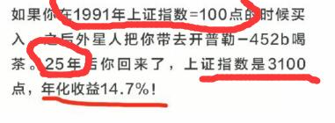

**班班：**复利公式：100*（1+X%）^25=3100

从100点，涨了25年，涨到了3100点，那每年的增长率或者说收益率是多少呢？计算出来就是14.7%了。

给大家一个简单进行**复利和定投的计算器**



大家记得保存哦

**复利计算器，主要是计算如果你有X本金，收益率是多少，经过多少钱，你会收到本金和利息之和有多少**

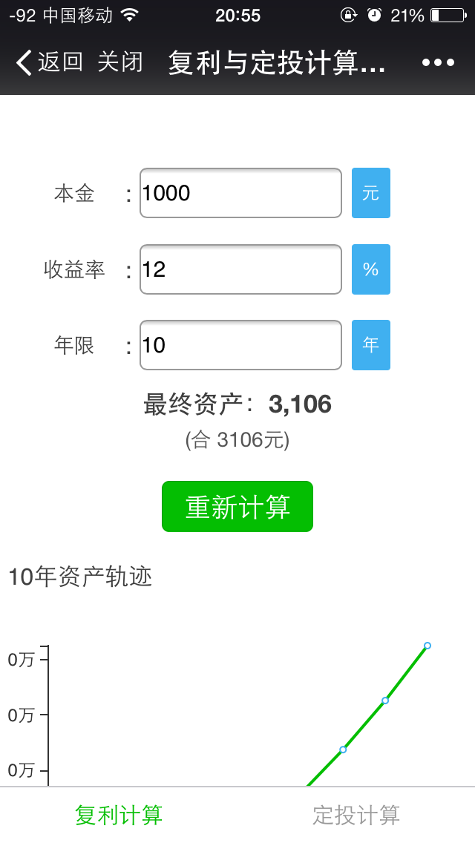

这个是复利计算器，计算的是我本金1000元，年化收益是12%，经过10年投资，最终收获多少。

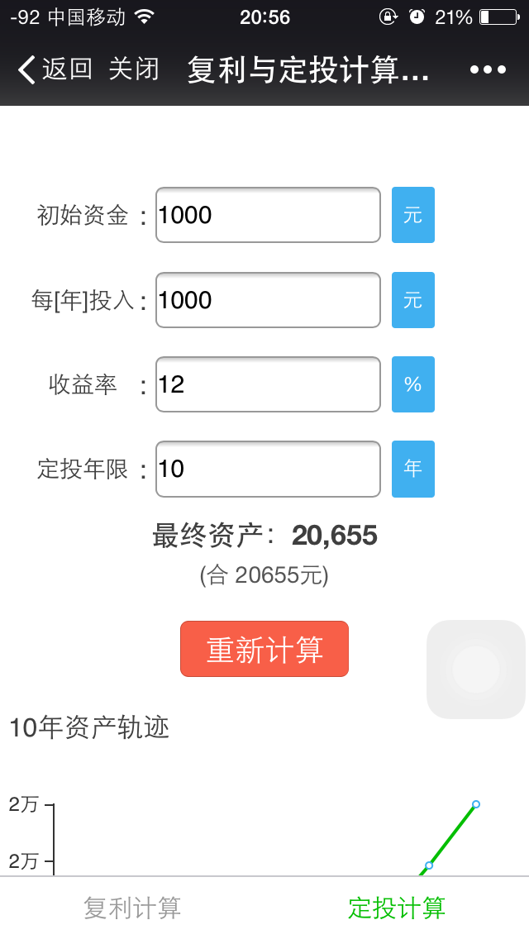

这个是**定投计算器，定投的初始资金，在每年都定投一定金额，在一定的收益率下，经过多少年，能收获多少**

大家都可以计算一下哦，试试看，复利的威力。

明天，班班会发复习小结，大家可以趁着周末复习一下，没写作业的可以补作业，两次不写作业的危险啦，班班和学姐要清理不写作业的人了~~

**8.18今日总结：**

A、今早晨读文章《一个普通人怎样靠股票赚到100万？每个人都可以做到！》

B、微信公号【长投】发布任务卡3，作业和补交作业截止提交时间是下周一（8月21号）12点

C、今晚20点分享：记账，爬楼密码：**记账萌萌哒**，大家整理的分享笔记可以上传到小组群的相应的文件夹，有积分拿哦~图片、Word都可以，命名格式：**X月X日-X组X号-昵称-记账分享**

PS：作业必须写，笔记不强制！周末班班和学姐会私聊并清理2次不写作业的童鞋，能补作业的赶快啦~